Date: 05/12/2014

# Protocole mis en œuvre :

* [WIP] : Étude des systèmes pour l'alignement avec le pont :
* [ ] : Laser + Capteur de luminosité
* [ ] : LED + Capteur luminosité
* [ ] : Ligne au sol + Capteur de couleur

# Production finale constatée :

# Moyens utilisés :

# Avis et observations sur les résultats de l'étude :

Date: 12/12/2014

# Protocole mis en œuvre

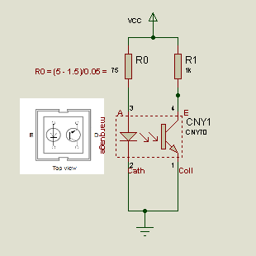Etude du système LED + Capteur luminosité

Mesure de l’intensité du composant CNY1 en fonction de la distance de celui-ci et de l’obstacle (cf Tableau)

# Production finale constatée

Le transistor du CNY1 en bloqué.

# Moyens utilisés.

Schéma ISIS

# Avis et observations sur les résultats de l'étude.

Le phototransistor reste bloquant quelque soit la position de l’obstacle. Cependant la diode semble marcher.

Date: 09/01/2015

# Protocole mis en œuvre

Etude du système LED + Capteur luminosité

Mesure de l’intensité du composant CNY1 en fonction de la distance de celui-ci et de l’obstacle

# Production finale constatée

Tension aux bornes du CNY1 en fonction de la distance.

# Moyens utilisés.

Schéma ISIS

# Avis et observations sur les résultats de l'étude.

Le phototransistor reste bloquant quelque soit la position de l’obstacle. Cependant la diode semble marcher.

Date: 16/01/2015

# Protocole mis en œuvre :

* Début du code de gestion de l’état de charge

# Production finale constatée :

* 5 Macros :
* void initLed() // Initialise les leds
* octet getBat() // Renvoi le niveau de batterie : 0 = 0% ; 255 = 100%
* void showBatLevel() // Allume les leds en fonction du niveau de batterie
* octet isBatLevelOK(octet prct) // Renvoi true/false si la batterie est suffisante (>= prct)
* octet getTrou(octet timeout) // Renvoi true dès la présence d’un trou. Après timeout ms, renvoi false
* Le système LED + Capteur de luminosité est plutôt efficace lors de courtes distances.

|  |  |
| --- | --- |
|  | On choisit donc une valeur limite de 4.7V  Donc pour le pont de résistance on a :   * un potentiomètre de 220kΩ * une résistance de 880kΩ |

# Moyens utilisés :

* FlowCode
* Schéma ISIS
* Montage Electronique

# Avis et observations sur les résultats de l'étude :

Date: 23/01/2015

# Protocole mis en œuvre :

# Production finale constatée :

# Moyens utilisés :

# Avis et observations sur les résultats de l'étude :